**Desaceleración de gasto provoca un déficit fiscal bajo**

Al 31 de octubre se observa un déficit fiscal de Q832.9 millones, levemente por encima de lo obtenido en igual fecha de 2016, cuyo déficit se ubicaba en Q718.7 millones. Este resultado es producto de la desaceleración en la ejecución de gasto y de una recaudación tributaria que crece por encima del gasto, dado los resultados observados a la fecha, se podría intuir que el déficit fiscal podría ubicarse en un nivel cercano al 1.0% del PIB, para lo cual se espera que en los meses de noviembre y diciembre haya un aumento en la ejecución con respecto a lo observado en últimos meses de este año.

**Resultado Presupuestario**

Millones de quetzales

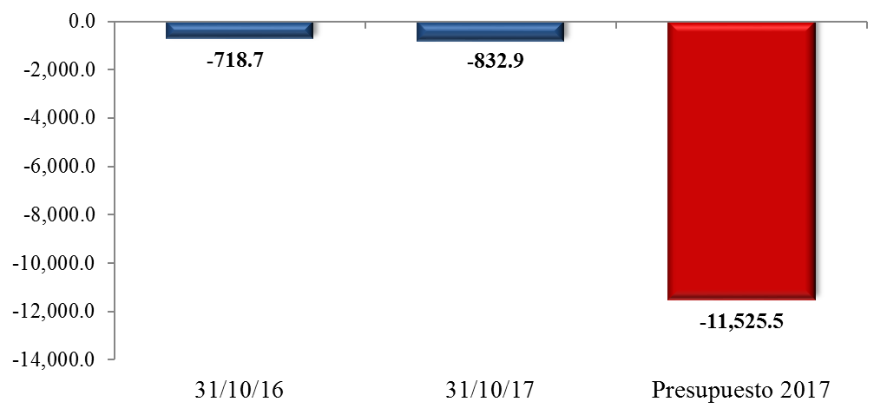

Fuente: Dirección de Análisis y Política fiscal

**La brecha fiscal acumulada a octubre aumentó**

Cifras preliminares acumuladas de recaudación al 31 de octubre indican que la brecha fiscal negativa se amplió nuevamente ubicándola en Q 1,314.4 millones, el impuesto a la renta, el de timbres fiscales, así como el de cemento son los únicos que muestran desempeño positivo superando la meta de presupuesto por Q 351.6 millones en conjunto, el impuesto al valor agregado muestra una caída acumulada de Q 662.4 millones impulsado principalmente por el deterioro en el IVA asociado al comercio exterior que de manera acumulada ha dejado de recaudar Q 549.7 millones.

**Recaudación Tributaria**

Millones de quetzales

Fuente: Dirección de Análisis y Política Fiscal

De manera interanual la recaudación tributaria acumulada crece en 5.2% (Q 2,369.5 millones), esta comparación incluye el recaudo extraordinario obtenido a octubre de 2016 por Q 1,731.2 millones por concepto de adeudos tributarios de ejercicios anteriores, en 2017 se adiciona recaudación extraordinaria por Q 1,295.1 millones producto de adeudos tributarios (Q 84.1 millones) y Acuerdos Gubernativos 82-2017 y 182-2017 exoneración de multas e intereses.

**Impuesto al valor agregado total**

Este impuesto en octubre dejo de recaudar Q 38.4 millones respecto a la meta de presupuesto, esta caída obedece al bajo rendimiento en el IVA doméstico que dejo de recaudar Q 62.5 millones, para el caso del IVA asociado al comercio exterior este en octubre supero la meta establecida recaudando Q 24 millones sobre lo programado.

De manera interanual tanto el IVA asociado al comercio exterior como el IVA doméstico acumulados reflejan crecimiento, para el IVA de importaciones el crecimiento está sustentado por el desempeño de variables macroeconómicas como las importaciones gravadas no asociadas a los derivados de petróleo cuyo monto acumulado a septiembre marca un crecimiento de 5.6% y su volumen que mantiene un crecimiento de 5.4%, por otro lado las importaciones asociadas a los derivados de petróleo tienen un crecimiento acumulado a septiembre de 26.4% y su volumen de igual manera crece en 2.4% esto influenciado por el precio internacional del petróleo y a la apreciación del quetzal ante el dólar, el IVA de importaciones acumulado respecto a la meta establecida han dejado de recaudar Q549.7 millones.

**Recaudación Tributaria**

Variación

Fuente: Dirección de Análisis y Política Fiscal

Por su parte el IVA doméstico tiene un crecimiento interanual acumulado de 8.8%, este impuesto continua creciendo en buena parte impulsado por el flujo de remesas familiares que de manera acumulada crecen respecto a lo observado en 2016 (a octubre las remesas familiares se ubican en 16.1% monto superior al observado en 2016 cuando crecían en 13.6%), además también puede indicarse que dicho crecimiento está influenciado por una aparente mejora en la economía interna que medida a través de la variación de tendencia ciclo del IMAE la sitúa en septiembre en un ritmo de 3.0% superior al 2.8% del año anterior.

**El impuesto sobre la renta**

Este impuesto de manera mensual no alcanzo la meta establecida para el último pago trimestral se dejó de percibir Q206 millones, dicho monto ya no se recuperará en lo que resta del año razón por la cual la meta debiera de ajustarse a la baja por este monto.

**Impuesto sobre la renta**

Variación interanual Acumulada

Fuente: Dirección de Análisis y Política Fiscal

**El resto de los impuestos**

De manera mensual el IVA de importaciones, tabacos y regalías e hidrocarburos compartibles fueron los únicos impuestos que presentaron rendimientos positivos, el resto de impuestos no lograron alcanzar la meta establecida.

De manera acumulada los impuestos que continúan con desempeño negativo respecto a la meta son el ISO, IVA doméstico, IVA de importaciones, los derechos arancelarios, los derivados del petróleo, el de circulación de vehículos el IPRIMA el de bebidas y el de tabaco en conjunto estos impuestos generan una brecha negativa de Q1,668.1 millones, de no ser el esfuerzo positivo en recaudación de ISR, Patrimonio, timbres, cemento no se lograría cerrar esta brecha negativa que a la fecha se ubica en Q1,314.4 millones.

De los impuestos no administrados por SAT solo el de regalías e hidrocarburos compartibles supera la meta acumulada por Q4.6 millones el de salidas del país ha dejado de percibir Q43.3 millones.

**Recaudación tributaria**

Millones de quetzales

Fuente: Dirección de Análisis y Política Fiscal

**Se desacelera la ejecución de gasto**

Al 31 de octubre de 2017, el nivel de ejecución de gasto público se situó en Q51,642.3 millones (no incluye amortizaciones de deuda pública), el cual muestra un crecimiento interanual del 4.8%, respecto a octubre de 2016, la cual a esta misma fecha esta variación era negativa en 0.1%.

Es importante destacar que nuevamente la ejecución de gasto se desacelera, a pesar del aumento en las cuotas financieras de este cuatrimestre y que se cuenta con los recursos suficientes para atender las necesidades y requerimientos de las instituciones.

Conforme a las estimaciones realizadas se tiene previsto que para el cierre del año se alcance una ejecución presupuestaria de alrededor del 89.0%, por lo que se prevé un crecimiento interanual de 4.8%. Con base en esos datos la ejecución para los meses de noviembre y diciembre debería ubicarse en al menos Q14,000 millones, sin incluir amortizaciones de deuda pública.

**Ritmo de Ejecución del Gasto**

Variación Interanual Acumulada

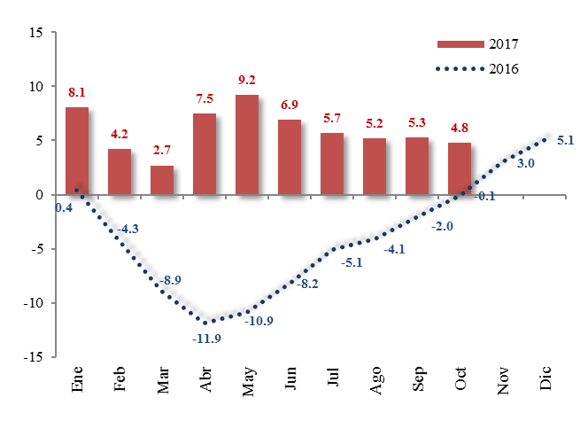

Fuente: Dirección de Análisis y Política fiscal

Los problemas con la ejecución en los rubros de bienes y servicios e inversión real directa siguen asociados a las dificultades de las instituciones en la adquisición y contratación de insumos y en la construcción y mantenimiento de la obra vial.

En efecto, en el rubro de bienes y servicios a penas se ha ejecutado el 46.7% del presupuesto y en la inversión real directa el 25.2% del total presupuestado. Eso evidencia el problema entre la programación y lo realmente ejecutado.

Por su parte, el gasto público por entidad, muestra que el Ministerio de Economía es el que mayor crecimiento interanual reporta con 165.5% explicado por los avances que se han tenido en la adquisición de materiales, equipo e insumos para el Censo de Población y Vivienda. Sin embargo, las instituciones que reportan crecimientos negativos resalta el Ministerio de Desarrollo Social con -37%, explicado por la baja ejecución en los programas sociales, aunque a partir de octubre se observa un mayor dinamismo en las transferencias condicionadas con énfasis en educación y salud. Al crecimiento interanual negativo reportado por Desarrollo Social le sigue Ambiente (-15.6%), Agricultura, Ganadería y Alimentación (-6.2%) y Defensa Nacional (-5.7%).

**Ejecución Presupuestaria por Entidad**

**Acumulado al mes de octubre**

**2016-2017**

Millones de quetzales



En lo que respecta al gasto social realizado en los sectores de educación, salud y vivienda, este se ubica al cierre de octubre del 2017 en Q19,831.3 millones, que representa un grado de ejecución presupuestaria de 66.8%, nivel que se encuentra por debajo de la ejecución institucional (69.9%), siendo el sector salud y asistencia social el que muestra la menor ejecución con 59.5%, los otros dos sectores muestran una ejecución más dinámica, Vivienda (84.5%) y Educación, Ciencia y Cultura (71.0%).

Al observar el gasto social tomando en consideración el asociado a los Acuerdos de Paz (incluye seguridad ciudadana y entidades de justicia) el gasto aumenta a Q26,581.6 millones, con un grado de ejecución de 67.4%, siendo el aporte al Ministerio Público el que muestra mayor grado de ejecución, superior al 80%.

**Gasto de los Acuerdos de Paz**

**Presupuesto y Ejecución 2017**

**-**Millones de quetzales-

Fuente: Dirección de Análisis y Política fiscal

**Se espera colocar Q 2,510 millones de Bonos del Tesoro en 2 meses**

En cuanto a los recursos por endeudamiento que se han captado a octubre de 2017, es importante señalar que, en concepto de préstamos externos, el financiamiento neto sigue siendo negativo en Q2,120.6 millones, debido a que únicamente se han recibido desembolsos por Q441.0 millones, de un total presupuestado de Q2,637.3 millones, mientras que los pagos por amortizaciones de capital realizados ascienden a Q2,561.6 millones.

En lo que respecta a la emisión y colocación de Bonos del Tesoro, de los eventos realizados a la fecha en el mercado nacional e internacional, se ha obtenido una demanda acumulada de Q47,322.6 millones y se adjudicaron un total de Q10,640.2 millones (incluye la colocación de un Eurobono por US$500 millones), dichas colocaciones se han adjudicado a una tasa favorable (7.1% promedio ponderado) y a un plazo promedio de 14 años.

Derivado de lo anterior, queda pendiente de colocar en lo que resta del año, Q2,510.1 millones, conforme lo establece el cupo autorizado por el Congreso de la República.

**Colocación de Bonos del Tesoro**

Al 31 de octubre de 2017

Millones de quetzales y porcentajes

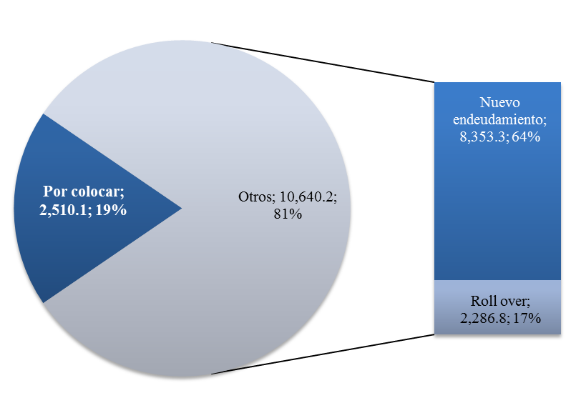

Fuente: Dirección de Análisis y Política fiscal

**Ambientes macroeconómicos (externo e interno)**

Entre lo más relevante acontecido en octubre, el FMI hizo público su documento denominado Panorama Económico Mundial, en el que se muestran revisiones del crecimiento económico mundial para los próximos dos años por regiones y por países. De acuerdo al análisis de los cambios más recientes en el ambiente económico mundial, las tendencias del comercio mundial y de la inversión, así como el comportamiento y las proyecciones de los productos básicos incluyendo el petróleo, la entidad estima que la tasa de crecimiento mundial pasará de 3.2% en 2016 a un 3.6% en 2017 y 3.7% en 2018, en tanto que América Latina registrará un 1.2% en el año en curso y 1.5% en 2018. Las revisiones generalizadas al alza en la zona del euro, Japón, las economías emergentes de Asia, las economías emergentes de Europa y Rusia, cuyo crecimiento durante el primer semestre de 2017 superó las expectativas, compensan holgadamente las revisiones a la baja para Estados Unidos y el Reino Unido.

Las perspectivas de crecimiento por países y regiones indican que en Estados Unidos la economía crecerá a 2.2% en 2017 y 2.3% en 2018; la recuperación de la zona del euro cobraría impulso este año y se prevé que el crecimiento suba a 2.1% en 2017, para moderarse a 1.9% en 2018; el crecimiento del Reino Unido se moderaría a 1.7% en 2017 y 1.5% en 2018 y en Japón se prevé un crecimiento de 1.5% para 2017 y que el ritmo de expansión disminuya posteriormente a 0.7% en 2018, ya que se supone que el respaldo fiscal desaparecerá en los plazos programados. El crecimiento de las economías avanzadas exportadoras de petróleo se recuperará, según el pronóstico, en 2017 alcanzará 1.4% en Noruega y subirá en aproximadamente 1.5 puntos porcentuales a 3.0% en Canadá. Así mismo, el crecimiento en 2017 en Corea aumentaría a 3.0%, la Región Administrativa Especial de Hong Kong a 3.5, Taiwán a 2.0% y Singapur a 2.5%.

En Estados Unidos, los principales indicadores de corto plazo continúan apuntando hacia la estabilidad, la tasa de desempleo de EEUU bajó una décima y quedó en el 4.1% en octubre, mes en el que se crearon 261,000 nuevos puestos de trabajo tras el bache de septiembre debido al impacto de los huracanes Harvey e Irma; el Departamento de Trabajo revisó al alza el dato de las contrataciones en septiembre, cuando se crearon 18.000 empleos frente a la pérdida de 33.000 calculada inicialmente.

La confianza sigue siendo alta entre los consumidores, en octubre subió más de lo esperado y sus expectativas indican que la economía continuará expandiéndose a un ritmo sólido durante el resto del año. El índice de confianza subió a 125.9 puntos, desde el 120.6 en septiembre; la medida de las condiciones presente aumentó a 151.1 puntos, desde el 146.9 del mes anterior y la medida de las expectativas del consumidor subió a 109.1, desde los 103 puntos del mes anterior.

En la zona euro, la confianza de los consumidores y empresarios en la economía de la eurozona subió en octubre 0.9 puntos, hasta los 114, de acuerdo a los resultados del indicador de Sentimiento Económico (ISE) publicado esta semana por la Comisión Europea. El aumento de la confianza en la zona se debió a los aumentos en la industria de 1.2 puntos, el comercio minorista con 2.5, la construcción 1.9, y en menor medida en el sector servicios con 0.8. La confianza en la economía del conjunto de la Unión Europea también creció 1.1 puntos, hasta los 114.2; dicho aumento estuvo motivado por una marcada mejora del sentimiento en la economía de Reino Unido que aumentó 1.5 puntos y al aumento en la industria de 1 punto, hasta los 7.8, en los servicios de 1.5 puntos, hasta 14.1 y la construcción en 4.4 puntos hasta 1.9.

En el ámbito interno, en octubre disminuyó la percepción sobre la situación económica actual y el ambiente para los negocios, el nivel del Índice de Confianza de la Actividad Económica se situó en 20.84 puntos, inferior en 16.64% con respecto al registrado el mes anterior y menor en 53.83% respecto al registrado en octubre de 2016. El 53.3% de los analistas económicos entrevistados para la elaboración del indicador, consideran que no existirá cambio en el clima de los negocios para las actividades productivas del sector privado en los próximos seis meses y el 86.7% no espera que la evolución económica del país mejore durante los próximos seis meses. Así mismo, se espera un ritmo inflacionario de 4.53% en octubre, 4.56 % para noviembre y 4.45% para diciembre 2017; en un horizonte de 12 y 24 meses se esperaría un ritmo de 4.50% y 4.53% respectivamente.

La actividad económica medida por la estimación del IMAE en septiembre 2017 mostró un crecimiento de 2.8%, influenciado por la incidencia positiva que experimentaron, principalmente, las actividades económicas siguientes: Industrias manufactureras; Comercio al por mayor y al por menor y Servicios privados.

El comportamiento del nivel general de precios de la economía en octubre registró una variación mensual de 0.54% e interanual de 4.20%, según la más reciente publicación del INE.

**Anexo**

